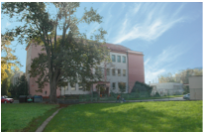
Výukový materiál
zpracovaný v rámci projektu

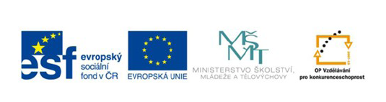

Registrační číslo projektu: CZ 1.07/1.4.00/21.1886

Šablona: 32 Sada: AJ3_19

Předmět: Anglický jazyk

Ročník: třetí

Jméno autora (vč. titulu): Mgr. Kateřina Grimmová

Škola – adresa: ZŠ Ústí nad Labem, Hluboká 150

Název vzdělávacího materiálu:
Clothes - domino

Téma hodiny:
Procvičování slovní zásoby tématu clothes.

Klíčová slova:
T-shirt, coat, shirt, hat, jumper, skirt, jacket, shoes, gloves,

Anotace:
Popis činnosti je uveden na posledním listu materiálu.

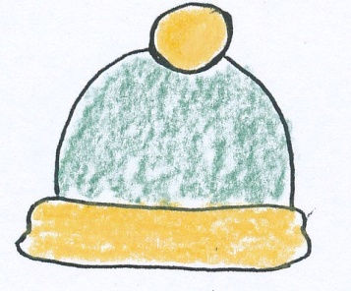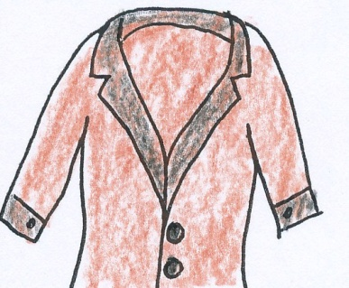 | coat
 | dress
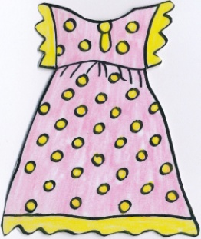 | gloves
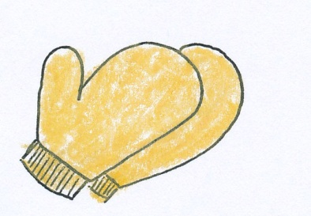 | jacket
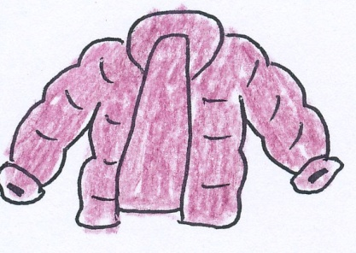 | jeans
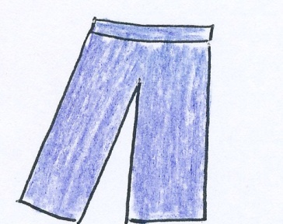 | scarf
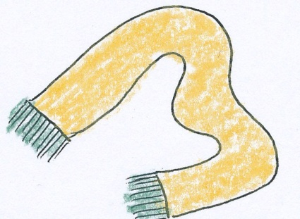 | shirt
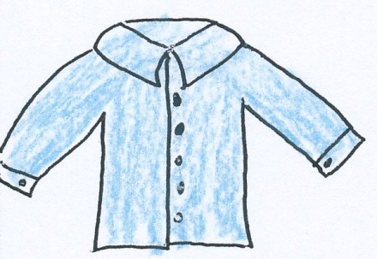 | shoes
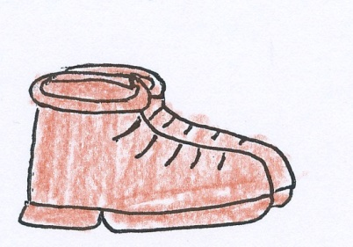 | skirt
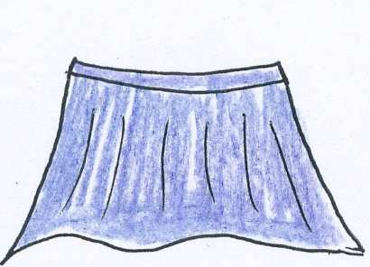 | jumper
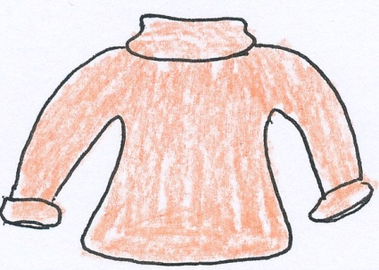 | T-shirt
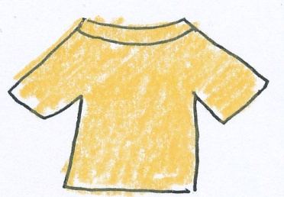 | hat
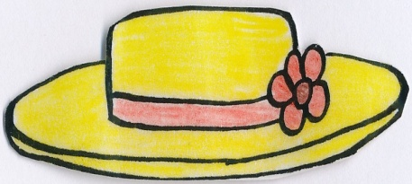 | shorts
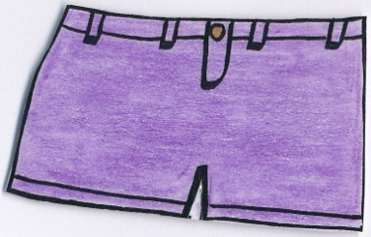 | cap
Domino:
Obě strany hry vytiskněte. Doporučuji zalaminovat. Hra se vám nezničí při manipulaci a déle vám vydrží.
Rozstříháte kartičky podle čar. Tudíž vám na jedné kartičce zůstane obrázek a slovíčko.
Děti mají za úkol sestavit kruh z těchto kartiček tak, aby na sebe neustále navazovaly. K danému obrázku hledají správné slovní spojení. Sebekontrolou je, že se kruh uzavře (první a poslední kartička patří k sobě).

Citace:
Vlastní tvorba autora.

